道诚一期（2013年中山悦创项目）
项目监管报告
2018年8月份管理报告

项目名称：悦盈城市花园
委托方：道诚（上海）股权投资基金管理有限公司
受托方：北京康正国际资产评估有限公司
监管人员：刘运韬、高小萌
日期：二零一八年九月十日
目录

1重大事件的披露 2
2销售进度 2
2.1 待售商铺情况 2
2.2 项目照片 3
3资金的使用情况 5
4印章、证照使用情况 16
5销售合同签订情况 30

为了方便阅读之目的，本报告中将部分名称简写为：
·悦创：中山市悦创房地产投资有限公司
·悦恒：中山市悦恒商业管理有限公司
·悦腾：中山市悦腾房地产投资有限公司
·盈富达：中山市盈富达房地产开发有限公司
·康正：北京康正国际资产评估有限公司

1重大事件的披露
无

2销售进度
截至到2018年8月31日，项目已售商品房3157套，其中已签约3098套，未签约59套；已售写字楼77卡，其中已签约73套，未签约4套；已售车位2079个，其中已签约2034套，未签约45套。累计未售商品房10套，累计未售写字楼142套，累计未售车位1118套。
2.1 待售商铺情况
中山市悦创房地产投资有限公司名下商铺138套，中山市悦恒商业管理有限公司名下商铺402套，共计540套。产权面积共61,622.23㎡.销售市场价格平均21,088元/㎡，共1,299,504,210元，销售最低价格平均19,612元/㎡，共1,028,539,717元。商铺预定诚意金为50,000元/套，截止到2018年8月31日，商铺预定诚意金悦创收取2套，悦恒收取诚意金41套（其中9套转为定金。）

2.2 项目照片（2018年8月31日）
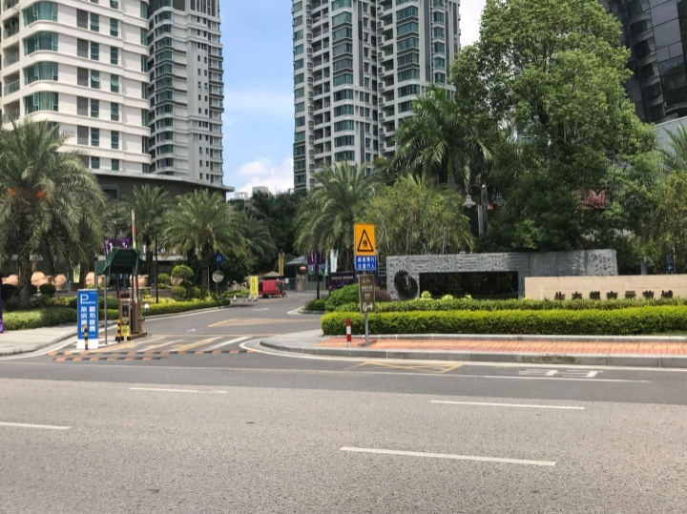 | 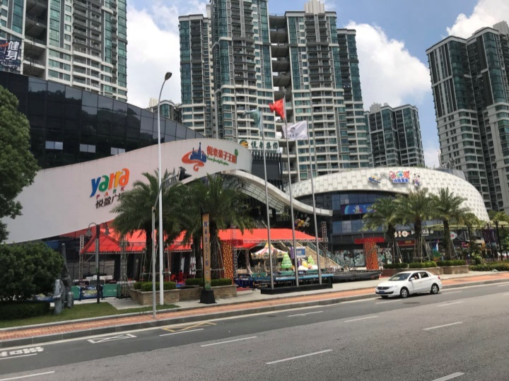
项目主入口 | 悦盈广场
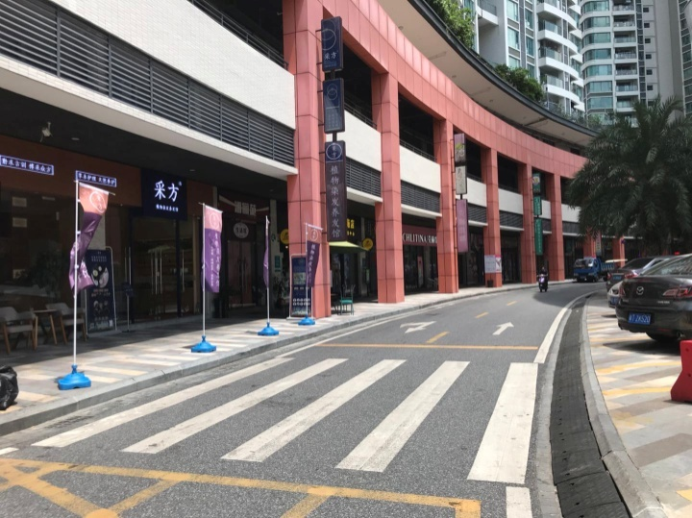 | 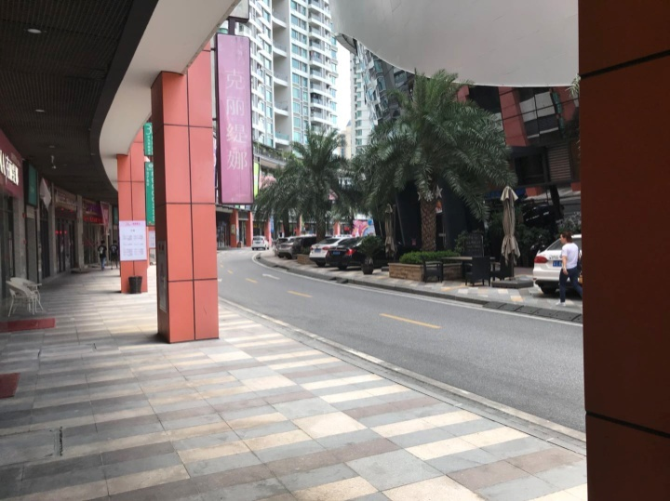
项目一期商铺 | 项目一期商铺临近道路
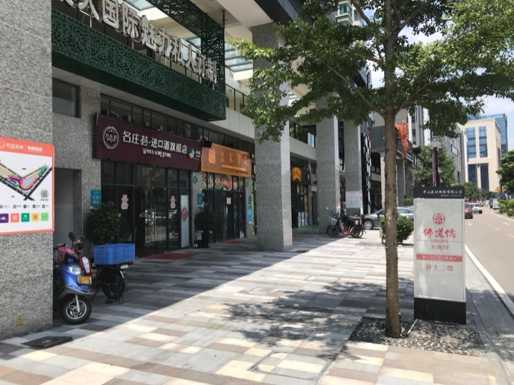 | 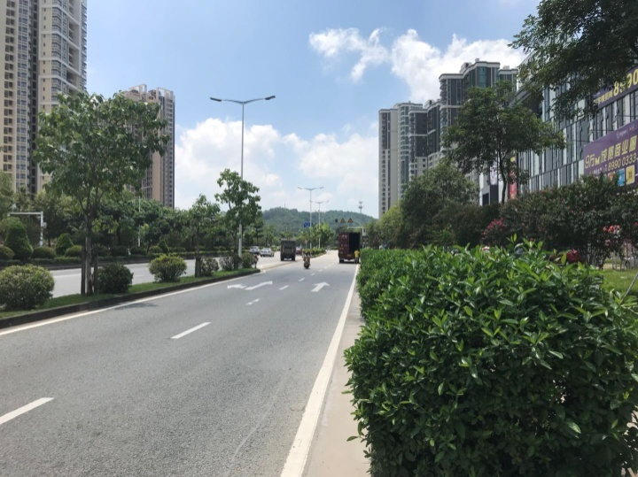
项目二期商铺 | 项目二期商铺临近道路
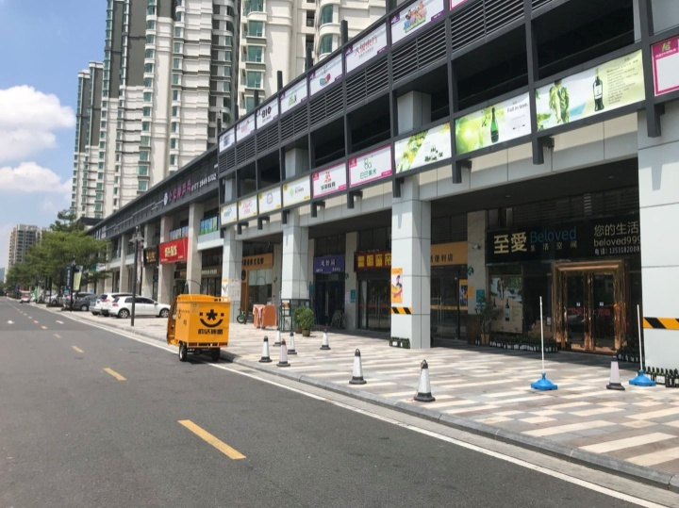 | 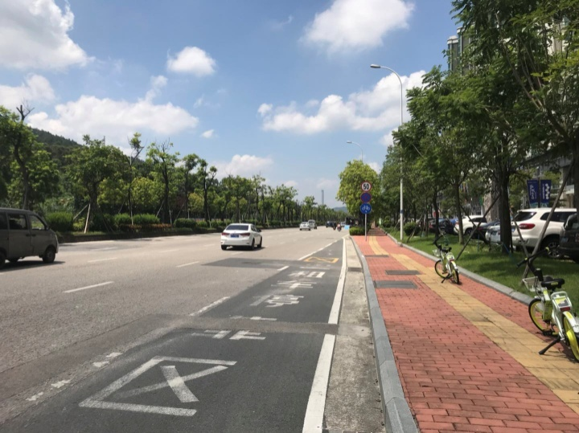
项目三期商铺 | 项目三期临近道路
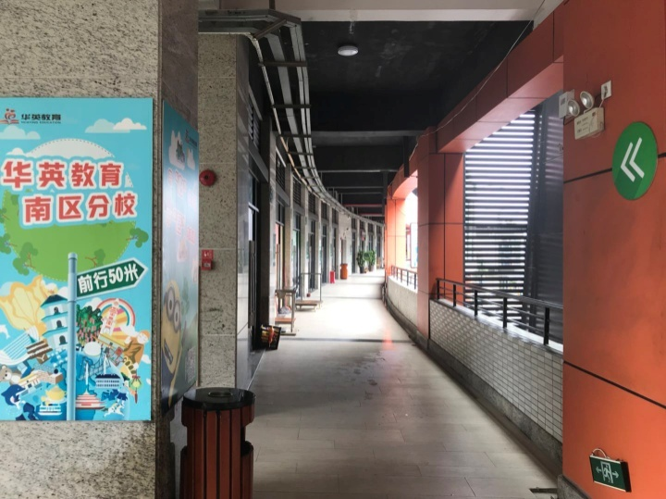 | 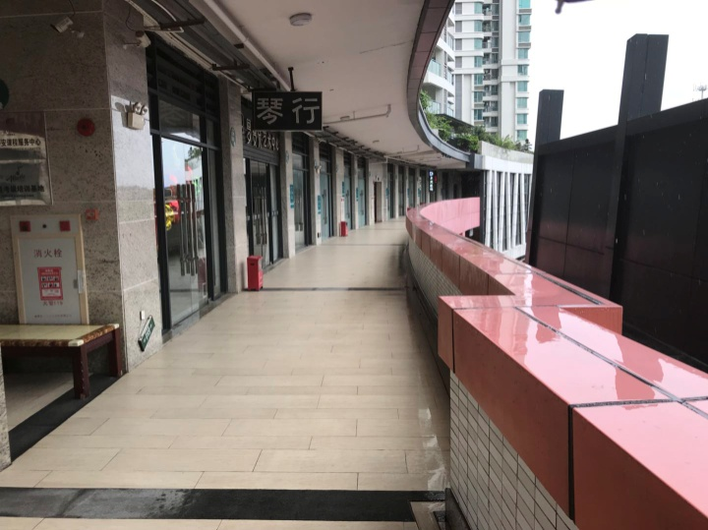
项目二层商铺 | 项目三层商铺
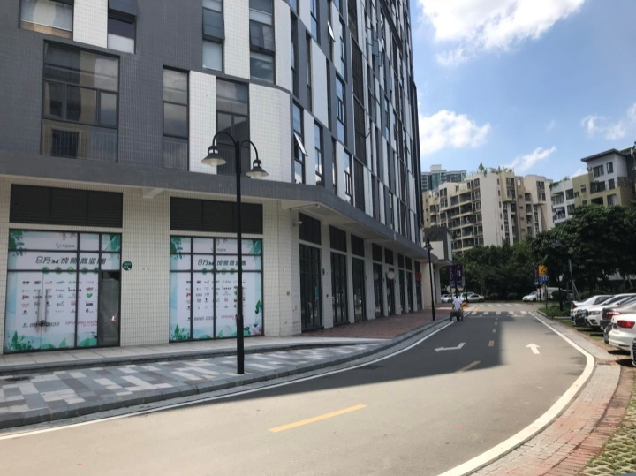 | 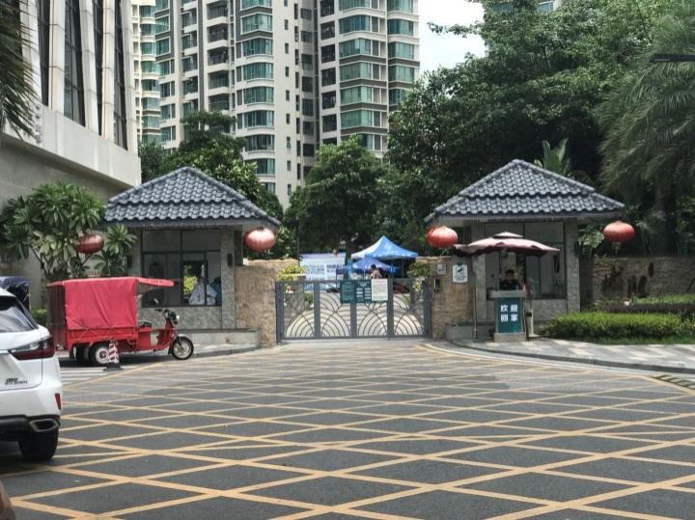
项目写字楼 | 项目住宅区门口

3资金的使用情况

悦创资金使用情况登记表

序号 | 日期 | 份数 | 付款金额 （元） | 付款行/付款账户 | 支票号 (u盾） | 收款单位 | 用印事由 | 使用部门 /使用人 | 费用归属
1 | 2018/8/1 | 1 | 127,623.42 | 中行 | U | 中山市南区地税 | 付三期7-205房过户相关税费 | 财务部 | 税费
2 | 2018/8/3 | 1 | 6,200,000.00 | 兴业 | U | 中山市盈致装饰工程有限公司 | 工程款 | 合约预算部 | 还道诚本金
3 | 2018/8/3 | 1 | 32,300.00 | 中行 | U | 中山市中盈土地房地产评估与工程咨询有限公司 | 评估费 | 财务部 | 财务费
4 | 2018/8/8 | 1 | 64,000.00 | 工行 | U | 东莞信托有限公司（恒信中山悦创） | 购信托业保障资金 | 财务部 | 财务费
5 | 2018/8/9 | 1 | 262,734.51 | 中行 | U | 中山市悦创房地产投资有限公司 | 发放员工7月份工资（员工） | 财务部 | 管理费
6 | 2018/8/9 | 1 | 286,244.24 | 中行 | U | 中山市悦创房地产投资有限公司 | 发放员工7月份工资（经理） | 财务部 | 管理费
7 | 2018/8/9 | 1 | 2,010.00 | 农商 | U | 吴燕雄 | 车辆维修费 | 行政人事部 | 管理费
8 | 2018/8/9 | 1 | 2,755.00 | 农商 | U | 吴燕雄 | 车辆维修费 | 行政人事部 | 管理费
9 | 2018/8/9 | 1 | 2,415.60 | 农商 | U | 中山市述禾文体用品有限公司 | 2018年7月文具用款 | 行政人事部 | 管理费
10 | 2018/8/9 | 1 | 1,936.00 | 农商 | U | 中山市述禾文体用品有限公司 | 2018年6月文具用款 | 行政人事部 | 管理费
11 | 2018/8/9 | 1 | 4,590.00 | 农商 | U | 中山市石岐区仙强电器维修服务中心 | 空调清洗，维修，加雪种 | 行政人事部 | 管理费
12 | 2018/8/9 | 1 | 1,570.00 | 农商 | U | 吴燕雄 | 车辆维修费 | 行政人事部 | 管理费
13 | 2018/8/9 | 1 | 11,915.00 | 农商 | U | 吴燕雄 | 车辆维修费 | 行政人事部 | 管理费
14 | 2018/8/9 | 1 | 669.46 | 农商 | U | 姜饶保、黄浩柱 | 支付员工宿舍7月水电燃气费用 | 行政人事部 | 管理费
15 | 2018/8/9 | 1 | 2,800.00 | 农商 | U | 中山市第二自然园艺有限公司 | 2018年8月绿化用款 | 行政人事部 | 管理费
16 | 2018/8/9 | 1 | 873.50 | 农商 | U | 中山市三乡镇高桥办公设备服务中心 | 支付7月复印费 | 行政人事部 | 管理费
17 | 2018/8/9 | 1 | 2,600.00 | 农商 | U | 珠海市香洲百顺搬屋服务部 | 搬运费 | 行政人事部 | 管理费
18 | 2018/8/9 | 1 | 12,256.90 | 农商 | U | 中山市致宏标识工程有限公司 | 悦盈新城写字楼索引牌安装服务合同 | 合约预算部 | 工程费
19 | 2018/8/9 | 1 | 7,196.67 | 农商 | U | 姜饶保、黄浩柱、范丽萍 | 支付8月份宿舍租金 | 合约预算部 | 管理费
20 | 2018/8/10 | 1 | 4,000,000.00 | 兴业 | U | 中山市盈致装饰工程有限公司 | 往来款 | 财务部 | 还道诚本金
21 | 2018/8/10 | 1 | 69.00 | 中行 | U | 中信银行中山分行 | 发工资手续费 | 财务部 | 财务费
22 | 2018/8/10 | 1 | 422,083.80 | 中行 | U | 地税南区分局 | 应缴2018年7月城建税及附加 | 财务部 | 税费
23 | 2018/8/10 | 1 | 124,120.11 | 中行 | U | 国税南区分局 | 应缴2018年7月增值税费 | 财务部 | 税费
24 | 2018/8/10 | 1 | 3,739,355.95 | 中行 | U | 国税南区分局 | 补缴2017年12月增值税款 | 财务部 | 税费
25 | 2018/8/10 | 1 | 1,065.72 | 中行 | U | 地税南区分局 | 应缴员工2018年8月社保 | 财务部 | 管理费
26 | 2018/8/10 | 1 | 58,810.95 | 中行 | U | 地税南区分局 | 应缴员工2018年9月社保 | 财务部 | 管理费
27 | 2018/8/10 | 1 | 24.00 | 中行 | U | 南朗工行 | 付对公跨行转账手续费 | 财务部 | 财务费
28 | 2018/8/10 | 1 | 228.00 | 中行 | U | 工行南区支行 | 付对公跨行转账手续费 | 财务部 | 财务费
29 | 2018/8/10 | 1 | 8,549.20 | 中行 | U | 广东电网有限责任公司中山供电局 | 付7月份电费 | 财务部 | 财务费
30 | 2018/8/10 | 1 | 40.00 | 中行 | U | 中行环城支行 | 付对公跨行转账手续费 | 财务部 | 财务费
31 | 2018/8/10 | 1 | 400.00 | 中行 | U | 中信银行中山分行 | 付对公跨行转账手续费 | 财务部 | 财务费
32 | 2018/8/10 | 1 | 3,921.47 | 中行 | U | 中国电信股份有限公司中山份公司 | 付7月份办公室、营销中心、工程部等电话费 | 财务部 | 管理费
33 | 2018/8/10 | 1 | 217.00 | 中行 | U | 广东省广播电视网络股份有限公司中山分公司 | 广东电视网络8月份电视费 | 财务部 | 管理费
34 | 2018/8/10 | 1 | 400.00 | 中行 | U | 中信银行中山分行 | 付对公跨行转账手续费 | 财务部 | 财务费
35 | 2018/8/14 | 1 | 50,551.30 | 中行 | U | 中山市人民医院 | 体检费 | 行政人事部 | 管理费
36 | 2018/8/16 | 1 | 500,000.00 | 中行 | U | 中山市世安机电安装工程有限公司 | 三期住宅单元标准装修工程 | 合约预算部 | 工程费
37 | 2018/8/17 | 1 | 240,000.00 | 中行 | U | 中山市悦恒商业管理有限公司 | 往来款（付世安利息） | 财务部 | 财务费
38 | 2018/8/17 | 1 | 220,000.00 | 中行 | U | 中山市悦恒商业管理有限公司 | 往来款（付景达利息） | 财务部 | 财务费
39 | 2018/8/17 | 1 | 1,100,000.00 | 中行 | U | 中山市悦恒商业管理有限公司 | 往来款（付中信利息） | 财务部 | 财务费
40 | 2018/8/17 | 1 | 40,000.00 | 中行 | U | 东莞信托有限公司（恒信中山悦创） | 购信托业保障基金 | 财务部 | 财务费
41 | 2018/8/17 | 1 | 1,500,000.00 | 中行 | U | 浙江省东阳第三建筑工程有限公司 | 三期3、4、7、8、9栋高层及相应地下室工程 | 合约预算部 | 工程费
42 | 2018/8/17 | 1 | 716,599.98 | 中行 | U | 东莞信托有限公司（恒信中山悦创） | 付东莞信托贷款利息 | 财务部 | 财务费
43 | 2018/8/21 | 1 | 1,402.84 | 中行 | U | 广东电网有限责任公司中山供电局 | 付7月份电费 | 财务部 | 管理费
44 | 2018/8/21 | 1 | 37,962.50 | 中行 | U | 中山地税南区分局 | 缴纳7月份土地增值税费 | 财务部 | 税费
45 | 2018/8/21 | 1 | 152.40 | 中行 | U | 工行南区支行 | 付对公跨行转账手续费 | 财务部 | 财务费
46 | 2018/8/21 | 1 | 1,069.29 | 中行 | U | 潘立宇 | 缴纳员工8月份社保费 | 财务部 | 财务费
47 | 2018/8/21 | 1 | 1.20 | 中行 | U | 渤海银行中山分行 | 付对公跨行转账和购买售证手续费 | 财务部 | 财务费
48 | 2018/8/21 | 1 | 7,141.18 | 中行 | U | 中山公用水务有限公司 | 付7月份水费 | 财务部 | 工程费
49 | 2018/8/22 | 1 | 500,000.00 | 中行 | U | 中山市世安机电安装工程有限公司 | 三期住宅单元标准装修工程 | 合约预算部 | 工程费
50 | 2018/8/23 | 1 | 697,684.04 | 中行 | U | 待报解预算收入（南区信用社） | 大额支付超容补缴契税 | 财务部 | 财务费
51 | 2018/8/23 | 1 | 1,500,000.00 | 中行 | U | 待报解预算收入（南区信用社） | 大额支付超容补缴契税 | 财务部 | 财务费
52 | 2018/8/24 | 1 | 1,591,864.22 | 中行 | U | 待报解预算收入（南区信用社） | 大额支付超容补缴契税 | 财务部 | 财务费
53 | 2018/8/29 | 1 | 1,297.00 | 农商 | U | 中山市东区雅湖饮水商行 | 2018年7月饮水用款 | 行政人事部 | 管理费
54 | 2018/8/29 | 1 | 1,878.00 | 农商 | U | 吴燕雄 | 车辆维修费 | 行政人事部 | 管理费
55 | 2018/8/29 | 1 | 718.00 | 农商 | U | 张哲 | 业务招待费 | 财务部 | 管理费
56 | 2018/8/29 | 1 | 2,310.00 | 农商 | U | 吴燕雄 | 车辆清洗费 | 行政人事部 | 管理费
57 | 2018/8/29 | 1 | 8,580.00 | 农商 | U | 吴燕雄 | 车辆维修费（已收到保险公司理赔款） | 行政人事部 | 往来支出
58 | 2018/8/29 | 1 | 3,000.00 | 农商 | U | 吴燕雄 | 车辆高速通行费 | 行政人事部 | 管理费
59 | 2018/8/29 | 1 | 1,444.00 | 农商 | U | 中山百纳标识广告装饰工程有限公司 | 6-7月物料制作费 | 营销部 | 销售费
60 | 2018/8/29 | 1 | 15,000.00 | 农商 | U | 中山市好而美清洁服务有限公司 | 2018年7月份三期商业清洁服务费 | 销售部 | 销售费
61 | 2018/8/29 | 1 | 655.40 | 农商 | U | 中国邮政速递物流股份有限公司中山市分公司 | 2018年7月份快递用款 | 行政人事部 | 管理费
62 | 2018/8/29 | 1 | 1,883.00 | 农商 | U | 黄伟波 | 业务招待费 | 开发部 | 管理费
63 | 2018/8/29 | 1 | 330.00 | 农商 | U | 许杏芳 | 业务招待费 | 开发部 | 管理费
64 | 2018/8/29 | 1 | 573.00 | 农商 | U | 许杏芳 | 业务招待费 | 开发部 | 管理费
65 | 2018/8/29 | 1 | 300.00 | 农商 | U | 许杏芳 | 业务招待费 | 开发部 | 管理费
66 | 2018/8/29 | 1 | 588.00 | 农商 | U | 刘锦行 | 业务招待费 | 财务部 | 管理费
67 | 2018/8/29 | 1 | 700.00 | 农商 | U | 刘锦行 | 业务招待费 | 财务部 | 管理费
68 | 2018/8/29 | 1 | 9,946.00 | 农商 | U | 中山市京华世纪酒店有限公司 | 接待费 | 行政人事部 | 管理费
69 | 2018/8/29 | 1 | 26,000.00 | 农商 | U | 中山市正信德资产评估与土地房地产估价有限公司 | 住宅评估费 | 财务部 | 评估费
70 | 2018/8/29 | 1 | 22,930.88 | 农商 | U | 中山市南区泰源饮食店 | 2018年7月饭堂用款 | 行政人事部 | 管理费
71 | 2018/8/29 | 1 | 6,480.00 | 农商 | U | 中山市盛和贸易商行 | 接待费 | 行政人事部 | 管理费
72 | 2018/8/29 | 1 | 1,300.00 | 农商 | U | 中山市永洪冷气工程有限公司 | 中央空调出风口改造 | 行政人事部 | 管理费
73 | 2018/8/29 | 1 | 68,900.00 | 农商 | U | 中国石化销售有限公司广东中山石油分公司 | 2018年8月公司车辆用款 | 行政人事部 | 管理费
74 | 2018/8/30 | 1 | 1,273.00 | 农商 | U | 黄盈楠 | 差旅费 | 行政人事部 | 管理费
75 | 2018/8/30 | 1 | 3,358.50 | 中行 | U | 中山市悦盈物业管理公司 | 付物业公司往来款 | 财务部 | 管理费
76 | 2018/8/30 | 1 | 800.00 | 中行 | U | 中山市悦盈物业管理公司 | 付物业公司往来款 | 财务部 | 管理费
77 | 2018/8/30 | 1 | 8,000.00 | 中行 | U | 中山市悦盈物业管理公司 | 付物业公司往来款 | 财务部 | 管理费
78 | 2018/8/30 | 1 | 2,500.00 | 中行 | U | 中山市悦盈物业管理公司 | 付物业公司往来款 | 财务部 | 管理费
79 | 2018/8/31 | 1 | 5,000,000.00 | 兴业 | U | 中山市悦创房地产投资有限公司 | 兴业银行转中行往来款 | 财务部 | 财务费
总计 | 29,280,949.23
注：中山市悦创房地产投资有限公司银行账号明细见附件。

悦恒资金使用情况登记表
序号 | 日期 | 份数 | 付款金额 （元） | 付款行/付款账户 | 支票号 (u盾） | 收款单位 | 用印事由 | 使用部门 /使用人 | 费用归属
1 | 2018/8/3 | 1 | 10,000.00 | 中行 | U | 梁津 | 购置商业街美陈装饰 | 策划部 | 管理费
2 | 2018/8/3 | 1 | 140.00 | 中行 | U | 陈飘 | 购电梯机油费用 | 行政部 | 管理费
3 | 2018/8/3 | 1 | 2,173.00 | 中行 | U | 曾秀梅 | 接待费 | 行政部 | 管理费
4 | 2018/8/3 | 1 | 104.00 | 中行 | U | 陈钧映 | 快递费 | 运营部 | 管理费
5 | 2018/8/3 | 1 | 107.30 | 中行 | U | 中山市悦盈中泰市场经营管理有限公司 | 接待费 | 行政部 | 管理费
6 | 2018/8/3 | 1 | 240,000.00 | 中行 | U | 广东奥顺信息科技有限公司 | 计算机软件及互联网服务技术开发合同 | 预算部 | 工程费
7 | 2018/8/3 | 1 | 8,480.00 | 中行 | U | 中山市触电网络有限公司 | 微信公众平台图文广告合同书 | 运营部 | 管理费
8 | 2018/8/3 | 1 | 5,472.00 | 中行 | U | 赖博 | 返租赁保证金+电费保证金 | 运营部 | 管理费
9 | 2018/8/3 | 1 | 2,995.00 | 中行 | U | 石尚梅 | 退装修许可证押金、保证金 | 运营部 | 管理费
10 | 2018/8/3 | 1 | 5,284.00 | 中行 | U | 吴慧芬 | 支付7月电费 | 运营部 | 管理费
11 | 2018/8/3 | 1 | 3,200.00 | 中行 | U | 梁津 | 购花车装饰物料 | 策划部 | 管理费
12 | 2018/8/3 | 1 | 200,000.00 | 中行 | U | 中山市大象无形环境艺术工程有限公司 | 悦盈新成VR馆项目工程施工合同 | 预算部 | 工程费
13 | 2018/8/7 | 1 | 3,825.00 | 中行 | U | 广州极致网络科技有限公司 | 极致系统服务协议 | 财务部 | 办公费
14 | 2018/8/9 | 1 | 24.10 | 中行 | U | 张成 | 购安管饮料费用 | 行政部 | 管理费
15 | 2018/8/9 | 1 | 60.00 | 中行 | U | 陈飘 | 购安管饮料费用 | 行政部 | 管理费
16 | 2018/8/9 | 1 | 420.00 | 中行 | U | 吴慧芬 | 晒图费 | 运营部 | 管理费
17 | 2018/8/9 | 1 | 500.00 | 中行 | U | 林嘉豪 | 退场地保证金 | 运营部 | 管理费
18 | 2018/8/9 | 1 | 857.00 | 中行 | U | 中山市述禾文体用品有限公司 | 7月办公用品费用 | 行政部 | 管理费
19 | 2018/8/9 | 1 | 3000.00 | 中行 | U | 中山市石岐区仙强电器维修服务中心 | 清洗空调费用 | 行政部 | 管理费
20 | 2018/8/9 | 1 | 507.50 | 中行 | U | 中山市述禾文体用品有限公司 | 2018.6月文具费用 | 行政部 | 管理费
21 | 2018/8/9 | 1 | 472.00 | 中行 | U | 中山市述禾文体用品有限公司 | 2018.5月文具费用 | 行政部 | 管理费
22 | 2018/8/9 | 1 | 1000.00 | 中行 | U | 中山巴巴文化艺术传播有限公司 | 活动补贴费用 | 运营部 | 管理费
23 | 2018/8/16 | 1 | 700.00 | 中行 | U | 中山市东区雅湖饮水商行 | 2018.07饮用水费用 | 行政部 | 管理费
24 | 2018/8/16 | 1 | 1279.00 | 中行 | U | 曾秀梅 | 接待费 | 行政部 | 管理费
25 | 2018/8/16 | 1 | 1855.00 | 中行 | U | 梁津 | 购铁马费用 | 策划部 | 管理费
26 | 2018/8/16 | 1 | 139.10 | 中行 | U | 陈飘 | 购水果费用 | 行政部 | 管理费
27 | 2018/8/16 | 1 | 6924.14 | 中行 | U | 刘楚军 | 代交开票税金 | 财务部 | 财务费
28 | 2018/8/16 | 1 | 700.00 | 中行 | U | 陈钧映 | 购微信公众号小游戏开发费用 | 运营部 | 管理费
29 | 2018/8/16 | 1 | 798.00 | 中行 | U | 陈钧映 | 物料费用 | 行政部 | 管理费
30 | 2018/8/16 | 1 | 140.90 | 中行 | U | 陈钧映 | 购办公物料费用 | 行政部 | 管理费
31 | 2018/8/16 | 1 | 10000.00 | 中行 | U | 高敏 | 七夕活动+美陈布置 | 策划部 | 管理费
32 | 2018/8/16 | 1 | 5000.00 | 中行 | U | 廖黄辉 | 退诚意金 | 运营部 | 管理费
33 | 2018/8/16 | 1 | 4800.00 | 中行 | U | 黄伟明 | 活动费用 | 运营部 | 管理费
34 | 2018/8/16 | 1 | 0.49 | 中行 | U | 深圳市腾讯计算机系统有限公司 | 微信公众号验证 | 运营部 | 管理费
35 | 2018/8/17 | 1 | 220,000.00 | 中行 | U | 中山市景达园林绿化工程有限公司 | 支付景达往来款 | 财务部 | 财务费
36 | 2018/8/17 | 1 | 240,000.00 | 中行 | U | 中山市世安机电安装工程有限公司 | 支付世安往来款 | 财务部 | 财务费
37 | 2018/8/21 | 1 | 382,951.93 | 中行 | U | 中信银行小榄支行 | 支付中信银行利息 | 财务部 | 财务费
38 | 2018/8/21 | 1 | 419,925.02 | 中行 | U | 中信银行小榄支行 | 支付中信银行利息 | 财务部 | 财务费
39 | 2018/8/21 | 1 | 80,521.14 | 中行 | U | 中信银行小榄支行 | 支付中信银行利息 | 财务部 | 财务费
40 | 2018/8/21 | 1 | 544,149.68 | 中行 | U | 中信银行小榄支行 | 支付中信银行利息 | 财务部 | 财务费
41 | 2018/8/21 | 1 | 911,389.87 | 中行 | U | 中信银行小榄支行 | 支付中信银行利息 | 财务部 | 财务费
42 | 2018/8/21 | 1 | 209,795.42 | 中信 | U | 中信银行小榄支行 | 支付中信银行利息 | 财务部 | 财务费
43 | 2018/8/22 | 1 | 600.00 | 农商 | U | 中山市念文印刷有限公司 | 印刷蜡像馆宣传单 | 景区乐园 | 营销费
44 | 2018/8/22 | 1 | 5868.00 | 农商 | U | 中山市红叶庆典广告有限公司 | 景区制作广告标示、指示牌、警示牌、木行架 | 景区乐园 | 营销费
45 | 2018/8/22 | 1 | 300.00 | 农商 | U | 李天承 | 蜡像馆电话费预存 | 景区乐园 | 管理费
46 | 2018/8/22 | 1 | 480.00 | 农商 | U | 幸秋玲 | 6月份兼职费 | 景区乐园 | 管理费
47 | 2018/8/22 | 1 | 838.00 | 农商 | U | 蔡志豪 | 6月份兼职费 | 景区乐园 | 管理费
48 | 2018/8/22 | 1 | 495.00 | 农商 | U | 欧浩源 | 6月份兼职费 | 景区乐园 | 管理费
49 | 2018/8/22 | 1 | 1700.00 | 农商 | U | 李天承 | 购置小火车雨布 | 景区乐园 | 管理费
50 | 2018/8/22 | 1 | 1643.80 | 农商 | U | 李天承 | 乐园物资 | 景区乐园 | 管理费
51 | 2018/8/22 | 1 | 220.00 | 农商 | U | 李天承 | 业务接待 | 景区乐园 | 管理费
52 | 2018/8/22 | 1 | 2000.00 | 农商 | U | 李天承 | 乐园活动经费（6-7月） | 景区乐园 | 管理费
53 | 2018/8/23 | 1 | 5,358.85 | 中行 | U | 梁锦玲 | 支付梁锦玲财务顾问费 | 财务部 | 管理费
54 | 2018/8/23 | 1 | 25.00 | 中行 | U | 刘楚君 | 邮寄费 | 财务部 | 管理费
55 | 2018/8/23 | 1 | 118.00 | 中行 | U | 梁津 | 购活动物料费用 | 策划部 | 管理费
56 | 2018/8/23 | 1 | 8,000.00 | 中行 | U | 梁津 | 个人借款 | 策划部 | 管理费
57 | 2018/8/23 | 1 | 737.00 | 中行 | U | 曾秀梅 | 接待青年企业家协会餐费 | 行政部 | 管理费
58 | 2018/8/23 | 1 | 224.00 | 中行 | U | 曾秀梅 | 接待写字楼商户餐费 | 行政部 | 管理费
59 | 2018/8/23 | 1 | 10.00 | 中行 | U | 冯微 | 支票手续费 | 财务部 | 管理费
60 | 2018/8/23 | 1 | 218.00 | 中行 | U | 黄国燊 | 接待85°C品牌餐费 | 行政部 | 管理费
61 | 2018/8/23 | 1 | 44.40 | 中行 | U | 张成 | 购饮料费用 | 行政部 | 管理费
62 | 2018/8/23 | 1 | 197.00 | 中行 | U | 高敏 | 活动布场协助人员餐费 | 行政部 | 管理费
63 | 2018/8/23 | 1 | 2,927.00 | 中行 | U | 高敏 | “七夕”美陈物料费用 | 行政部 | 管理费
64 | 2018/8/23 | 1 | 500.00 | 中行 | U | 陈慧芬 | 退场地保证金 | 运营部 | 管理费
65 | 2018/8/23 | 1 | 500.00 | 中行 | U | 徐家栋 | 退场地保证金 | 运营部 | 管理费
66 | 2018/8/23 | 1 | 500.00 | 中行 | U | 黄志明 | 退场地保证金 | 运营部 | 管理费
67 | 2018/8/23 | 1 | 700.00 | 中行 | U | 王钟 | 退场地保证金及部分租金 | 运营部 | 管理费
68 | 2018/8/23 | 1 | 500.00 | 中行 | U | 黎清雄 | 退保证金 | 运营部 | 管理费
69 | 2018/8/23 | 1 | 2,970.00 | 中行 | U | 深圳市海王星辰健康药房连锁公司 | 装修保证金和装修许可证押金 | 运营部 | 管理费
70 | 2018/8/23 | 1 | 2,895.00 | 中行 | U | 梁顺利 | 装修保证金和装修许可证押金 | 运营部 | 管理费
71 | 2018/8/23 | 1 | 4,805.00 | 中行 | U | 黄锦英 | 2018年7月悦恒人员餐费 | 行政部 | 管理费
72 | 2018/8/23 | 1 | 400.00 | 中行 | U | 陈飘 | 市场转盘路牌维修押金返还 | 运营部 | 管理费
73 | 2018/8/23 | 1 | 3,234.03 | 中行 | U | 中山市南区泰源饮食店 | 2018.7月悦恒人员餐费 | 行政部 | 管理费
74 | 2018/8/23 | 1 | 3,507.37 | 中行 | U | 广东壹号黄金有限公司 | 退电费 | 运营部 | 管理费
75 | 2018/8/23 | 1 | 8,925.50 | 中行 | U | 中山市南区日昌五金商店 | 2018.8月工程部物料费用 | 行政部 | 管理费
76 | 2018/8/23 | 1 | 30,000.00 | 中行 | U | 中山市领格文化传媒有限公司 | 广告合同全款 | 行政部 | 管理费
77 | 2018/8/23 | 1 | 3,500.00 | 中行 | U | 广东声屏传媒股份有限公司 | 第三季《中国新歌声》中山赛区小产品合作合同 | 运营部 | 管理费
78 | 2018/8/23 | 1 | 2,034.00 | 中行 | U | 中山市红叶庆典广告有限公司 | 物料制作协议 | 运营部 | 管理费
79 | 2018/8/23 | 1 | 7,627.00 | 中行 | U | 中山市红叶庆典广告有限公司 | 物料制作协议 | 运营部 | 管理费
80 | 2018/8/23 | 1 | 1,350.00 | 中行 | U | 中山市南区创艺广告工程部 | 悦盈新城食街铝合金灯箱制作合同 | 运营部 | 管理费
81 | 2018/8/23 | 1 | 51,000.00 | 中行 | U | 深圳市博宝源清洁服务有限公司 | 清洁服务合同（商业） | 运营部 | 管理费
82 | 2018/8/23 | 1 | 5,800.00 | 中行 | U | 中山市亿源环保科技有限公司 | 生活垃圾清运协议 | 运营部 | 管理费
83 | 2018/8/23 | 1 | 3,836.50 | 中行 | U | 中山市红叶庆典广告有限公司 | 物料制作协议 | 运营部 | 管理费
84 | 2018/8/23 | 1 | 10,700.00 | 中行 | U | 中山市卓然装饰有限公司 | 招商办公室装修工程合同 | 合约预算部 | 工程费
85 | 2018/8/30 | 1 | 600.00 | 农商 | U | 彭义梅 | 客运服务费 | 景区乐园 | 管理费
86 | 2018/8/30 | 1 | 144.00 | 中行 | U | 梁津 | 餐费 | 策划部 | 管理费
87 | 2018/8/30 | 1 | 124.50 | 中行 | U | 高敏 | 餐费 | 运营部 | 管理费
88 | 2018/8/30 | 1 | 600.00 | 中行 | U | 中山市碧树园艺有限公司 | 花卉绿植盆栽租赁合同 | 行政部 | 管理费
89 | 2018/8/30 | 1 | 5,045.00 | 中行 | U | 刁丽 | 退装修许可证押金、保证金 | 运营部 | 管理费
90 | 2018/8/30 | 1 | 500.00 | 中行 | U | 郭倩茵 | 退8-105卡借用帐篷租赁保证金 | 行政部 | 管理费
91 | 2018/8/30 | 1 | 4,328.00 | 中行 | U | 中山百纳标识广告装饰工程有限公司 | 招商中心广告物料安装 | 运营部 | 运营费
总计 | 1,169,587.48
悦腾资金使用情况登记表
序号 | 日期 | 份数 | 付款金额 （元） | 付款行/付款账户 | 支票号 (u盾） | 收款单位 | 用印事由 | 使用部门 /使用人 | 费用归属
1 | 2018/8/21 | 1 | 400.00 | 工行 | U | 中信银行中山分行 | 付对公跨行转账手续费 | 财务部

盈富达资金使用情况登记表
序号 | 日期 | 份数 | 付款金额 （元） | 付款行/付款账户 | 支票号 (u盾） | 收款单位 | 用印事由 | 使用部门 /使用人 | 费用归属
1 | 2018/8/14 | 1 | 3,879.88 | 中行 | U | 中山市盈富达房地产开发有限公司 | 发放2018.7员工工资 | 财务部 | 财务费
2 | 2018/8/14 | 1 | 246.00 | 中行 | U | 中山市盈富达房地产开发有限公司 | 支付员工体检费 | 财务部 | 财务费
3 | 201/8/29 | 1 | 150.42 | 交行 | U | 中山市南区泰源饮食店 | 支付2018.7员工饭堂餐费 | 行政部 | 管理费
总计 | 4,276.3

4印章、证照使用情况
对于印章的使用，中山市悦创房地产投资有限公司、中山市悦恒商业管理有限公司等工作人员严格按照监管计划及后续用章/印流程约定，履行印章使用流程，并通过相关负责人审批，给予盖章。各印鉴使用具体情况详见公章/合同章使用情况表：

悦创公章用印登记台帐
序号 | 日期 | 数 量 | 用印事由 | 使用部门/使用人 | 用印事项 经办人 | 审批单号
1 | 2018/8/1 | 2 | 工作联系函 | 财务部 | 冯纪蕊，刘运韬 | 悦创-2018-08-001
2 | 2018/8/1 | 9-107卡至9-110卡房产证8份，804卡租赁合同+补充协议18份 | 9-107卡至9-110卡房产证，804卡租赁合同+补充协议 | 商业运营部 | 冯纪蕊，刘运韬 | 悦创-2018-08-002
3 | 2018/8/1 | 1份 | 国土办理过户（委托书、营业执照、图纸、买卖合同） | 营销部 | 冯纪蕊，刘运韬 | 悦创-2018-08-003
4 | 2018/8/1 | 中行借备案表资料4张+建行借表资料+委托书10份+车位合同3份 | 中行借备案表资料+建行借表资料+委托书+车位合同 | 营销部 | 冯纪蕊，刘运韬 | 悦创-2018-08-004
5 | 2018/8/2 | 各一份 | 公司登记备案申请书、委托书、承诺书、章程、股东决议、董事任免职书、经理任职书、借用合同、房产证 | 开发部 | 冯纪蕊，刘运韬 | 悦创-2018-08-005
6 | 2018/8/2 | 各一份 | 公司登记备案申请书、委托书、承诺书、董事监事任、免职书、股东决定、章程。 | 开发部 | 冯纪蕊，刘运韬 | 悦创-2018-08-006
7 | 2018/8/2 | 30份 | 财务处理委托付款单 | 财务部 | 冯纪蕊，刘运韬 | 悦创-2018-08-007
8 | 2018/8/2 | 共4页 | 报装电费表资料 | 商业运营部 | 冯纪蕊，刘运韬 | 悦创-2018-08-008
9 | 2018/8/2 | 1 | 委托书 | 商业运营部 | 冯纪蕊，刘运韬 | 悦创-2018-08-009
10 | 2018/8/2 | 收客户水费收据4本，收住宅、车位、写字楼款收据4本 | 收客户水费收据（5684401-5684420、5684421-5684440、5684761-5684780、5684781-5684800），收住宅、车位、写字楼款收据(0021127-0021160、0021094-0021126、0021061-0021093、0021028-0021060、0020995-0021027） | 财务部 | 冯纪蕊，刘运韬 | 悦创-2018-08-010
11 | 2018/8/6 | 统计报表1份，物业公司企业询证函1份，委托书7份 | 统计报表，物业公司企业询证函，委托书 | 财务部 | 冯纪蕊，刘运韬 | 悦创-2018-08-011
12 | 2018/8/6 | 各三套 | 3-128/149车位合同及住宅9-1302房 | 营销部 | 冯纪蕊，刘运韬 | 悦创-2018-08-012
13 | 2018/8/7 | 63份 | 悦创写字楼收费通知单 | 商业运营部 | 冯纪蕊，刘运韬 | 悦创-2018-08-013
14 | 2018/8/8 | 1025份 | 房屋交付通知 | 财务部 | 冯纪蕊，刘运韬 | 悦创-2018-08-014
15 | 2018/8/8 | 1 | 离职证明 | 行政部 | 冯纪蕊，刘运韬 | 悦创-2018-08-015
16 | 2018/8/8 | 1 | 工资报盘明细表 | 财务部 | 冯纪蕊，刘运韬 | 悦创-2018-08-016
17 | 2018/8/8 | 写字楼615卡合同1套，车位合同2套，住宅合同2套，住建局资料2张，委托书10张，撤诉申请书3套。 | 写字楼615卡合同，车位合同，住宅合同，住建局资料，委托书，撤诉申请书 | 营销部 | 冯纪蕊，刘运韬 | 悦创-2018-08-017
18 | 2018/8/9 | 各一式三套 | 3-927/1074/827+7-2804+3-198合同 | 营销部 | 冯纪蕊，刘运韬 | 悦创-2018-08-018
19 | 2018/8/10 | 1 | 公积金调整说明 | 行政部 | 冯纪蕊，刘运韬 | 悦创-2018-08-019
20 | 2018/8/10 | 各一份 | 公司章程、说明 | 财务部 | 冯纪蕊，刘运韬 | 悦创-2018-08-020
21 | 2018/8/13 | 26份 | 用电申请表 | 商业运营部 | 冯纪蕊，刘运韬 | 悦创-2018-08-021
22 | 2018/8/13 | 1 | 渤海银行销户 | 财务部 | 冯纪蕊，刘运韬 | 悦创-2018-08-022
23 | 2018/8/13 | 写字楼304-322卡租赁合同+附件+房产证+证明2份，803、425-429卡解除协议各两份，共四份。 | 写字楼304-322卡租赁合同+附件+房产证+证明，803、425-429卡解除协议。 | 商业运营部 | 冯纪蕊，刘运韬 | 悦创-2018-08-023
24 | 2018/8/13 | 68份 | 月盈新城项目业绩资料 | 工程部 | 冯纪蕊，刘运韬 | 悦创-2018-08-024
25 | 2018/8/14 | 1 | 致为食簋茶楼函件 | 财务部 | 冯纪蕊，刘运韬 | 悦创-2018-08-025
26 | 2018/8/14 | 提款申请书、借据五份；悦来、悦创、盈富达签字样式各三份。 | 提款申请书、借据；悦来、悦创、盈富达签字样式。 | 财务部 | 冯纪蕊，刘运韬 | 悦创-2018-08-026
27 | 2018/8/14 | 网签资料2套+合同（6-1-1101、2-801）+59套8幢办证资料（含一套9幢）+3-221车位一套 | 网签资料+合同（6-1-1101、2-801），8幢办证资料（含一套9幢）+3-221车位 | 营销部 | 冯纪蕊，刘运韬 | 悦创-2018-08-027
28 | 2018/8/17 | 一式两份 | 劳动合同变更协议 | 行政部 | 冯纪蕊，刘运韬 | 悦创-2018-08-028
29 | 2018/8/20 | 一式两份 | 海港大酒楼宣传服务协议 | 财务部 | 冯纪蕊，刘运韬 | 悦创-2018-08-029
30 | 2018/8/20 | 一套 | 工伤申报资料 | 行政部 | 冯纪蕊，刘运韬 | 悦创-2018-08-030
31 | 2018/8/20 | 写字楼410-413《供用电合同》担保书一式三份，授权委托书（吴燕雄）30份，身份证复印件（吴燕雄）30份。 | 写字楼410-413《供用电合同》担保书一式三份，授权委托书（吴燕雄）30份，身份证复印件（吴燕雄）30份。 | 商业运营部 | 冯纪蕊，刘运韬 | 悦创-2018-08-031
32 | 2018/8/21 | 告知确认函45份，3-1-1701合同一套+2-649合同一套 | 告知确认函，3-1-1701合同+2-649合同 | 营销部 | 冯纪蕊，刘运韬 | 悦创-2018-08-032
33 | 2018/8/22 | 26 | 用电报装服务告知书 | 商业运营部 | 冯纪蕊，刘运韬 | 悦创-2018-08-033
34 | 2018/8/22 | 2 | 发票挂失/损毁报告表 | 财务部 | 冯纪蕊，刘运韬 | 悦创-2018-08-034
35 | 2018/8/23 | 1套 | 1-1001/1-1002车位合同 | 营销部 | 冯纪蕊，刘运韬 | 悦创-2018-08-035
36 | 2018/8/27 | 1套 | 工伤医疗费用报销资料（梁嘉莹）、羽毛球赛通知（罗伟芳工伤资料补充） | 行政部 | 冯纪蕊，高小萌 | 悦创-2018-08-036
37 | 2018/8/27 | 6套 | 6-1-2305住宅销售合同、2-817车位销售合同、3-241车位销售合同；2-2404、3-2505、3-1002三套住宅商品房交易登记表（用于不动产权证办理） | 营销部 | 冯纪蕊，高小萌 | 悦创-2018-08-037
38 | 2018/8/27 | 中山市商品房预售款专用账户注销申请表6幢1座（现：6幢）、6幢2座（现：7幢）各10份 | 中山市商品房预售款专用账户注销申请表6幢1座（现：6幢）、6幢2座（现：7幢）各10份 | 财务部 | 冯纪蕊，高小萌 | 悦创-2018-08-038
39 | 2018/8/27 | 1套 | 7-2102住宅销售合同 | 营销部 | 冯纪蕊，高小萌 | 悦创-2018-08-039
40 | 2018/8/28 | 5套 | 3-928车位合同；丁清华贷款合同 | 营销部 | 冯纪蕊，高小萌 | 悦创-2018-08-040
41 | 2018/8/28 | 2套 | 租赁协议（销售商铺宣传协议，场地含LED屏，每月3840元） | 财务部 | 冯纪蕊，高小萌 | 悦创-2018-08-041
42 | 2018/8/28 | 2份 | 1，李好续签劳动合同；2、梁嘉莹收入证明 | 行政人事部 | 冯纪蕊，高小萌 | 悦创-2018-08-042
43 | 2018/8/28 | 2份 | 撤销两套住宅网签排队资料（6-1-2704、6-1-1905、）提供给住建局 | 营销部 | 冯纪蕊，高小萌 | 悦创-2018-08-043
44 | 2018/8/29 | 2份 | 1、业主单位评价意见；2、无重大质量及安全事故证明，（以上两个文件用于中山建筑设计院申报2018年度中山市优秀工程勘察设计奖） | 工程部 | 冯纪蕊，刘运韬 | 悦创-2018-08-044
45 | 2018/8/30 | 13 | 财务处理委托单 | 财务部 | 冯纪蕊，刘运韬 | 悦创-2018-08-045
46 | 2018/8/31 | 住建局情况汇总表2张，审查通过表1张，9-2005办证资料一套，2-833车位合同一套。 | 住建局情况汇总表，审查通过表，9-2005办证资料，2-833车位合同 | 营销部 | 冯纪蕊，刘运韬 | 悦创-2018-08-046
47 | 2018/8/31 | 414-415卡报电表资料10页，412、411、409卡用电回执+申请表+供电合同共12份，《供电合同》担保协议（空白69页） | 414-415卡报电表资料，412、411、409卡用电回执+申请表+供电合同，《供电合同》担保协议（空白） | 商业运营部 | 冯纪蕊，刘运韬 | 悦创-2018-08-047

悦恒公章用印登记台帐
序号 | 日期 | 数 量 | 用印事由 | 使用部门/使用人 | 用印事项 /经办人 | 审批单号
1 | 2018/8/1 | 写字楼631卡租赁合同+补充+附件16份；11-301卡、11-114之一、11-109卡租赁合同+营运合同+补充+附件+房产证各一份；转租证明1份 | 写字楼631卡租赁合同+补充+附件；11-301卡、11-114之一、11-109卡租赁合同+营运合同+补充+附件+房产证；转租证明 | 商业运营部 | 冯纪蕊，刘运韬 | 悦恒-2018-08-001
2 | 2018/8/1 | 4-105悦创-悦恒合同，租赁合同+运营合同+补充+附件+房产证，22份；11-2-118、16-102-103租赁合同+运营合同+补充+附件+房产证，42份 | 4-105悦创-悦恒合同，租赁合同+运营合同+补充+附件+房产证；11-2-118、16-102-103租赁合同+运营合同+补充+附件+房产证 | 商业运营部 | 冯纪蕊，刘运韬 | 悦恒-2018-08-002
3 | 2018/8/2 | 2份 | 商铺租赁合同 | 商业运营部 | 冯纪蕊，刘运韬 | 悦恒-2018-08-003
4 | 2018/8/2 | 房屋转借协议3份、14-106办理水电资料8页 | 房屋转借协议、14-106办理水电资料 | 商业运营部 | 冯纪蕊，刘运韬 | 悦恒-2018-08-004
5 | 2018/8/2 | 商铺收租数据3本、亲子王国收据2本 | 商铺收租数据（0001453-0001485、0001458-0001518、0001519-0001551）、亲子王国收据（0003631-0003663、0003664-0002696） | 财务部 | 冯纪蕊，刘运韬 | 悦恒-2018-08-005
6 | 2018/8/6 | 2份 | 督查情况表 | 景区乐园 | 冯纪蕊，刘运韬 | 悦恒-2018-08-006
7 | 2018/8/6 | 各一套 | 409卡、728卡租赁合同+补充+附件+房产证 | 商业运营部 | 冯纪蕊，刘运韬 | 悦恒-2018-08-007
8 | 2018/8/6 | 各2套 | 12-1-107，12-1-108办理水电报装用合同、银行卡、身份证复印件。 | 商业运营部 | 冯纪蕊，刘运韬 | 悦恒-2018-08-008
9 | 2018/8/6 | 合同终止协议2份、5-104办证合同+房产证2份、用电业务申请表+用电设备清单40份 | 合同终止协议、5-104办证合同+房产证、用电业务申请表+用电设备清单 | 商业运营部 | 冯纪蕊，刘运韬 | 悦恒-2018-08-009
10 | 2018/8/6 | 一式两份 | 智取乐园支出审批权限变更通知书 | 财务部 | 冯纪蕊，刘运韬 | 悦恒-2018-08-010
11 | 2018/8/6 | 一式两份，共16份 | 汽车租赁协议书 | 财务部 | 冯纪蕊，刘运韬 | 悦恒-2018-08-011
12 | 2018/8/7 | 各一份 | 声明、承诺书、委托书、房产证、法人身份证 | 商业运营部 | 冯纪蕊，刘运韬 | 悦恒-2018-08-012
13 | 2018/8/7 | 15-101卡承诺书1页、12-215办理水电资料8页、4-102、1-209用电回执+合同共7份 | 15-101卡承诺书、12-215办理水电资料、4-102、1-209用电回执+合同 | 商业运营部 | 冯纪蕊，刘运韬 | 悦恒-2018-08-013
14 | 2018/8/7 | 33份 | 欠费催缴告知函 | 商业运营部 | 冯纪蕊，刘运韬 | 悦恒-2018-08-014
15 | 2018/8/7 | 1 | 企业确认函 | 财务部 | 冯纪蕊，刘运韬 | 悦恒-2018-08-015
16 | 2018/8/7 | 一式两份 | 服务协议 | 财务部 | 冯纪蕊，刘运韬 | 悦恒-2018-08-016
17 | 2018/8/7 | 8份 | 合同，银行卡，身份证 | 商业运营部 | 冯纪蕊，刘运韬 | 悦恒-2018-08-017
18 | 2018/8/7 | 11-108卡办理水电资料10份，参保证明（李思琪），悦恒营业执照，法人身份证各30份，共90页。 | 11-108卡办理水电资料，参保证明（李思琪），悦恒营业执照，法人身份证各 | 商业运营部 | 冯纪蕊，刘运韬 | 悦恒-2018-08-018
19 | 2018/8/8 | 一套 | 申请工商银行POS机所需资料 | 财务部 | 冯纪蕊，刘运韬 | 悦恒-2018-08-019
20 | 2018/8/8 | 5页 | 619卡用电变更资料 | 商业运营部 | 冯纪蕊，刘运韬 | 悦恒-2018-08-020
21 | 2018/8/8 | 悦创天地115租赁+运营合同+附件+房产证共20份；13-103，12-111卡租赁合同+运营合同+附件共40份；商铺收费通知单约200份。 | 悦创天地115租赁+运营合同+附件+房产证共；13-103，12-111卡租赁合同+运营合同+附件共；商铺收费通知单。 | 商业运营部 | 冯纪蕊，刘运韬 | 悦恒-2018-08-021
22 | 2018/8/8 | 1 | 公积金调整说明 | 财务部 | 冯纪蕊，刘运韬 | 悦恒-2018-08-022
23 | 2018/8/10 | 公积金调整说明1份，12-114供电合同2份 | 公积金调整说明，12-114供电合同 | 商业运营部 | 冯纪蕊，刘运韬 | 悦恒-2018-08-023
24 | 2018/8/10 | 2份 | 承诺书 | 商业运营部 | 冯纪蕊，刘运韬 | 悦恒-2018-08-024
25 | 2018/8/10 | 工作联系单4页，委托书40页，用电业务申请表30页，901-903卡租赁合同+附件+房产证4套 | 工作联系单，委托书，用电业务申请表，901-903卡租赁合同+附件+房产证 | 商业运营部 | 冯纪蕊，刘运韬 | 悦恒-2018-08-025
26 | 2018/8/10 | 3页 | 工资表及工资盘 | 财务部 | 冯纪蕊，刘运韬 | 悦恒-2018-08-026
27 | 2018/8/13 | 4 | 承诺书 | 商业运营部 | 冯纪蕊，刘运韬 | 悦恒-2018-08-027
28 | 2018/8/13 | 商铺销售告知函40份、14-109租赁合同+运营合同12份、广告发布合同2份，悦创天地115卡解除2份 | 商铺销售告知函、14-109租赁合同+运营合同、广告发布合同2份，悦创天地115卡解除 | 商业运营部 | 冯纪蕊，刘运韬 | 悦恒-2018-08-028
29 | 2018/8/14 | 整改告知函6份、工程报价单2份、悦恒营业执照+法人身份证复印件共57份 | 整改告知函、工程报价单、悦恒营业执照+法人身份证复印件 | 商业运营部 | 冯纪蕊，刘运韬 | 悦恒-2018-08-029
30 | 2018/8/15 | 3本 | 空白收据（0001552-0001584，0001585-0001617，0001618-0001650） | 财务部 | 冯纪蕊，刘运韬 | 悦恒-2018-08-030
31 | 2018/8/15 | 用电业务申请表32份，《供用电合同》担保协议书3份，12-107，11-108，14-106办理水费更改资料6页，12-114办理电费更改资料1份 | 用电业务申请表，《供用电合同》担保协议书，12-107，11-108，14-106办理水费更改资料，12-114办理电费更改资料 | 财务部 | 冯纪蕊，刘运韬 | 悦恒-2018-08-031
32 | 2018/8/16 | 1 | 证明 | 商业运营部 | 冯纪蕊，刘运韬 | 悦恒-2018-08-032
33 | 2018/8/16 | 1 | 516卡租赁合同 | 招商部 | 冯纪蕊，刘运韬 | 悦恒-2018-08-033
34 | 2018/8/17 | 各一份 | 大型商业综合体消防安全承诺书+城市综合体排查整治基本信息 | 商业运营部 | 冯纪蕊，刘运韬 | 悦恒-2018-08-034
35 | 2018/8/17 | 15 | 已出租商铺租赁合同 | 商业运营部 | 冯纪蕊，刘运韬 | 悦恒-2018-08-035
36 | 2018/8/17 | 12-103解除协议2份，悦创天地115卡运营合同4份，12-215卡租赁合同+运营合同+附件+房产证20份、商铺告知函100份 | 12-103解除协议，悦创天地115卡运营合同，12-215卡租赁合同+运营合同+附件+房产证、商铺告知函 | 商业运营部 | 冯纪蕊，刘运韬 | 悦恒-2018-08-036
37 | 2018/8/17 | 28份 | 仲裁申请书、委托代理协议、授权委托书、营业执照、法人身份证复印件、法人身份证明 | 商业运营部 | 冯纪蕊，刘运韬 | 悦恒-2018-08-037
38 | 2018/8/17 | 1 | 中信银行人民币结算业务申请书 | 财务部 | 冯纪蕊，刘运韬 | 悦恒-2018-08-038
39 | 2018/8/20 | 4本 | 空白收据（0003702-0003729、0003790-0003762、0003763-0003795、0003796-0003828） | 财务部 | 冯纪蕊，刘运韬 | 悦恒-2018-08-039
40 | 2018/8/20 | 4-5月物料制作协议4份，微信认证申请公函1份，组织活动确认表1份，18-109租赁合同+营运合同+附件+房产证1套 | 4-5月物料制作协议，微信认证申请公函，组织活动确认表，18-109租赁合同+营运合同+附件+房产证 | 商业运营部 | 冯纪蕊，刘运韬 | 悦恒-2018-08-040
41 | 2018/8/20 | 8份 | 解除租赁合同通知书 | 商业运营部 | 冯纪蕊，刘运韬 | 悦恒-2018-08-041
42 | 2018/8/22 | 11-111租赁+运营合同8份，工程报价申请单3份，7月广告物料清单2份，参保证明30页，用电报装告知书11份 | 11-111租赁+运营合同，工程报价申请单，7月广告物料清单，参保证明，用电报装告知书 | 商业运营部 | 冯纪蕊，刘运韬 | 悦恒-2018-08-042
43 | 2018/8/22 | 11份 | 撤诉申请书，委托代理协议，授权委托书 | 商业运营部 | 冯纪蕊，刘运韬 | 悦恒-2018-08-043
44 | 2018/8/22 | 12-103租赁+运营合同+附件+房产证16份，报装电表资料14页，4-206合同+附件+房产证一套 | 12-103租赁+运营合同+附件+房产证，报装电表资料，4-206合同+附件+房产证 | 商业运营部 | 冯纪蕊，刘运韬 | 悦恒-2018-08-044
45 | 2018/8/23 | 参保证明+身份证+授权委托书90份，广告位置使用协议4份，告知函1份 | 参保证明+身份证+授权委托书，广告位置使用协议，告知函（11-102卡，到期未续签事宜） | 商业运营部 | 冯纪蕊，刘运韬 | 悦恒-2018-08-045
46 | 2018/8/23 | 一套 | 工伤申报资料 | 行政部 | 冯纪蕊，刘运韬 | 悦恒-2018-08-046
47 | 2018/8/23 | 2套 | 申请工商银行POS机所需资料 | 财务部 | 冯纪蕊，刘运韬 | 悦恒-2018-08-047
48 | 2018/8/23 | 18-109租赁+营运合同+房产证8份，409，414-415房产证3份，11-211用电回执+申请表+合同4份 | 18-109租赁+营运合同+房产证，409，414-415房产证，11-211用电回执+申请表+合同 | 商业运营部 | 冯纪蕊，刘运韬 | 悦恒-2018-08-048
49 | 2018/8/23 | 2份 | 商业活动场地使用协议 | 商业运营部 | 冯纪蕊，刘运韬 | 悦恒-2018-08-049
50 | 2018/8/27 | 4份 | 账号资料证明（12幢1座201-206卡，万科社区营地租金收取帐号证明） | 商业运营部 | 冯纪蕊，高小萌 | 悦恒-2018-08-050
51 | 2018/8/27 | 4份 | 11幢1座308卡房产证复印件二份、一期消防验收批复、一期消防设计审核（商户二次消防报建） | 商业运营部 | 冯纪蕊，高小萌 | 悦恒-2018-08-051
52 | 2018/8/27 | 84份 | 1、悦创天地409卡办理用电资料（租赁合同）3份；2、17-108卡办理用电资料（租赁合同、租户身份证、电费扣款卡照片）1份；3、悦创营业执照副本及法人身份证各40份（用于电费扣款） | 商业运营部 | 冯纪蕊，高小萌 | 悦恒-2018-08-052
53 | 2018/8/27 | 72份 | 1、供电担保协议（3份）；2、6-1-111卡等26份房产证（用于报装电表）；3、901~903卡租赁合同1份及410~413卡租赁合同4份用于办理电表过户；4、客户电费担保书（38份） | 商业运营部 | 冯纪蕊，高小萌 | 悦恒-2018-08-053
54 | 2018/8/27 | 1、5悦恒公章及私章；2、3、4悦恒公章 | 1、用电申请受理表（47份）；2、10-01卡房产证（1页）；3、商品销售协议书（2份）；4、商铺销售广告发布确认（2份）；5、客户电费担保书（1页） | 商业运营部 | 冯纪蕊，高小萌 | 悦恒-2018-08-054
55 | 2018/8/28 | 去租赁所与业主终止返租合同（516、714卡），带悦恒公章外出。 | 去租赁所与业主终止返租合同（516、714卡） | 招商部 | 冯纪蕊，高小萌 | 悦恒-2018-08-055
56 | 2018/8/28 | 17份 | 1、404、406~408租赁合同、图纸及房产证（1式4份）；2、414~415租赁合同、图纸及房产证（1式4份）；3、微信公众号认证公函（1份，年审认证使用）；4、727卡租赁合同、图纸及房产证（1式4份）；5、410~413补充协议（1式4份，开票需要） | 商业运营部 | 冯纪蕊，高小萌 | 悦恒-2018-08-056
57 | 2018/8/28 | 1份 | 办理工商银行POS机资料（用于商铺销售） | 财务部 | 冯纪蕊，高小萌 | 悦恒-2018-08-057
58 | 2018/8/28 | 8份 | 1、405解除合同（2份）；2、12-1-103办理用电资料（6页） | 商业运营部 | 冯纪蕊，高小萌 | 悦恒-2018-08-058
59 | 2018/8/30 | 1 | 中信银行中山分行提前还款申请 | 财务部 | 冯纪蕊，刘运韬 | 悦恒-2018-08-059
60 | 2018/8/31 | 15-108,15-109,-19-104卡用电回执+用电申请单+供电合同共12份，10-101-126卡办理电表报装资料3页，16-102用电报装资料6页 | 15-108,15-109,-19-104卡用电回执+用电申请单+供电合同共，10-101-126卡办理电表报装资料，16-102用电报装资料 | 商业运营部 | 冯纪蕊，刘运韬 | 悦恒-2018-08-060
61 | 2018/8/31 | 414租赁合同+附件12份，4-206用电资料共8页，415租赁合同+附件12份，12-1113用电资料10页 | 414租赁合同+附件，4-206用电资料共，415租赁合同+附件，12-1113用电资料 | 商业运营部 | 冯纪蕊，刘运韬 | 悦恒-2018-08-061

悦腾公章用印登记台帐

序号 | 日期 | 数 量 | 用印事由 | 使用部门/使用人 | 用印事项 /经办人 | 审批单号
1 | 2018/8/7 | 1 | 工行支票、工行对账单 | 财务部 | 冯纪蕊，刘运韬 | 悦腾-2018-08-001

悦创/悦恒公章用印登记台帐（工程）

序号 | 日期 | 数 量 | 用印事由 | 使用部门/使用人 | 用印事项 经办人 | 审批单号
1 | 2018/8/1 | 一式四份 | 商铺零星拆除工程合同 | 合约预算部 | 冯纪蕊、刘运韬 | 悦-工-2018-07-01
2 | 2018/8/1 | 一式四份 | VR馆装修合同盖章 | 合约预算部 | 冯纪蕊、刘运韬 | 悦-工-2018-07-02
3 | 2018/8/2 | 一式四份 | 三期公共卫生间装修工程结算书 | 合约预算部 | 冯纪蕊、刘运韬 | 悦-工-2018-07-03
4 | 2018/8/2 | 一式四份 | 商铺土建改造合同 | 合约预算部 | 冯纪蕊、刘运韬 | 悦-工-2018-07-04
5 | 2018/8/2 | 一式四份 | 三期1、2、6幢栏杆工程结算书 | 合约预算部 | 冯纪蕊、刘运韬 | 悦-工-2018-07-05
6 | 2018/8/2 | 一式四份 | 三期入户雨棚工程结算书 | 合约预算部 | 冯纪蕊、刘运韬 | 悦-工-2018-07-06
7 | 2018/8/17 | 一式四份 | 三期4栋502、504、505样板房装修工程结算书 | 合约预算部 | 冯纪蕊、刘运韬 | 悦-工-2018-07-07
8 | 2018/8/22 | 一式四份 | 三期外环境铁艺工程结算书 | 合约预算部 | 冯纪蕊、刘运韬 | 悦-工-2018-07-08
9 | 2018/8/22 | 一式四份 | 悦盈VR馆空调改造工程承包合同 | 合约预算部 | 冯纪蕊、刘运韬 | 悦-工-2018-07-09

盈富达公章用印登记台帐(工程)

序号 | 日期 | 数 量 | 用印事由 | 使用部门/使用人 | 用印事项 经办人 | 审批单号
1 | 2018/8/9 | 一式四份 | 峻臣：康逸居场地平整竣工验收单 | 工程部 | 冯纪蕊、刘运韬 | 盈工-2018-08-001
2 | 2018/8/20 | 各一份 | 世安融资合同 | 财务部 | 冯纪蕊、刘运韬 | 盈工-2018-08-002
3 | 2018/8/28 | 一式四份 | 南朗办公室装修工程结算书盖章 | 合约预算部 | 冯纪蕊、高小萌 | 盈工-2018-08-003

5 销售合同签订情况
2018年8月份，中山市悦创房地产有限公司共签订27份买卖合同，其中住宅销售合同8份，车位销售合同18份，办公用房销售合同1份，具体情况如下表：

住宅用房销售情况统计表
序号 | 房屋类型 | 权利人 | 房号 | 面积 | 网签合同号 | 认购日期 | 购房人 | 网签金额（元）） | 实际金额（元） | 备注
1 | 住宅 | 中山市悦创房地产投资有限公司 | 9-1302 | 104.7 | 1801069737 | 2016/4/15 | 梁祥开 | 586,121.00 | 586,121.00 | 一手
2 | 住宅 | 中山市悦创房地产投资有限公司 | 6-1-602 | 106.26 | 1801071627 | 2017/4/14 | 吴凤映 | 850,080.00 | 1,250,000.00 | 一手
3 | 住宅 | 中山市悦创房地产投资有限公司 | 6-1-702 | 106.26 | 1801071637 | 2017/4/14 | 肖燕珊 | 850,080.00 | 1,250,000.00 | 一手
4 | 住宅 | 中山市悦创房地产投资有限公司 | 7-2804 | 84.46 | 1801072062 | 2017/2/13 | 王美红 | 675,680.00 | 1,100,000.00 | 一手
5 | 住宅 | 中山市悦创房地产投资有限公司 | 6-1-1101 | 106.14 | 1801072575 | 2017/5/11 | 卢丽雅 | 849,120.00 | 1,253,680.00 | 一手
6 | 住宅 | 中山市悦创房地产投资有限公司 | 6-1-1701 | 106.14 | 1801071944 | 2017/7/10 | 曹锦灿 | 849,120.00 | 1,253,680.00 | 一手
7 | 住宅 | 中山市悦创房地产投资有限公司 | 6-1-2305 | 118.63 | 1801077979 | 2016/11/26 | 刘丹丹 | 1,489,738.00 | 1,489,738.00 | 一手
8 | 住宅 | 中山市悦创房地产投资有限公司 | 7-2102 | 107.48 | 1801078999 | 2016/11/21 | 丁清华 | 1,450,980.00 | 1,450,980.00 | 一手

办公用房销售情况统计表
序号 | 房屋类型 | 权利人 | 房号 | 面积 | 网签合同号 | 认购日期 | 购房人 | 网签金额(元) | 实际金额(元) | 备注
1 | 办公 | 中山市悦创房地产投资有限公司 | 615 | 84.47 | 无需网签 | 2018/7/14 | 陈冠宇 | 1,216,201.00 | 1,216,201.00 | 二手
注：中山市二手房销售无需网签

车位用房销售情况统计表
序号 | 房屋类型 | 权利人 | 房号 | 面积 | 网签合同号 | 认购日期 | 购房人 | 网签金额(元)
1 | 车位 | 中山市悦创房地产投资有限公司 | 1-179/1-180 | 60.26 | 1801068848 | 2018/7/15 | 武悦章 | 196,500.00
2 | 车位 | 中山市悦创房地产投资有限公司 | 3-149 | 31.31 | 1801069167 | 2017/10/18 | 刘帮照 | 145,000.00
3 | 车位 | 中山市悦创房地产投资有限公司 | 3-128 | 31.57 | 1801069283 | 2017/10/22 | 方雅婷 | 148,000.00
4 | 车位 | 中山市悦创房地产投资有限公司 | 3-133 | 31.57 | 1801071624 | 2017/10/18 | 吴凤映 | 138,000.00
5 | 车位 | 中山市悦创房地产投资有限公司 | 3-134 | 31.31 | 1801071639 | 2017/10/18 | 肖燕珊 | 135,000.00
6 | 车位 | 中山市悦创房地产投资有限公司 | 3-927 | 26.82 | 1801072023 | 2018/7/31 | 陈清 | 130,000.00
7 | 车位 | 中山市悦创房地产投资有限公司 | 3-640 | 30.93 | 1801072064 | 2018/1/9 | 王美红 | 155,000.00
8 | 车位 | 中山市悦创房地产投资有限公司 | 3-1074 | 30.31 | 1801071898 | 2018/8/7 | 叶书云 | 132,000.00
9 | 车位 | 中山市悦创房地产投资有限公司 | 3-827 | 30.05 | 1801071917 | 2018/3/30 | 龚香花 | 156,000.00
10 | 车位 | 中山市悦创房地产投资有限公司 | 3-198 | 29.77 | 1801072105 | 2017/10/22 | 池香兰 | 145,000.00
11 | 车位 | 中山市悦创房地产投资有限公司 | 2-801 | 34.78 | 1801072563 | 2018/8/9 | 邓银燕 | 152,000.00
12 | 车位 | 中山市悦创房地产投资有限公司 | 3-221 | 29.53 | 1801073858 | 2018/8/13 | 卓辚 | 153,000.00
13 | 车位 | 中山市悦创房地产投资有限公司 | 2-649 | 34.78 | 1801076477 | 2018/8/19 | 方颖妍 | 155,000.00
14 | 车位 | 中山市悦创房地产投资有限公司 | 1-1001/1-1002 | 30.13/30.13 | 1801077216 | 2018/8/21 | 胡俊英 | 211,500.00
15 | 车位 | 中山市悦创房地产投资有限公司 | 2-817 | 33.78 | 1801078099 | 2018/8/27 | 苏云昆 | 152,000.00
16 | 车位 | 中山市悦创房地产投资有限公司 | 3-241 | 30.05 | 1801078109 | 2018/8/27 | 魏桂云 | 145,000.00
17 | 车位 | 中山市悦创房地产投资有限公司 | 3-928 | 26.58 | 1801079133 | 2018/8/28 | 黄敏仪 | 128,000.00
18 | 车位 | 中山市悦创房地产投资有限公司 | 2-833 | 34.78 | 1801079824 | 2018/8/27 | 叶佳梅 | 150,000.00

附件：
中山市悦创房地产投资有限公司银行账号明细（截至2018年8月31日）
序号 | 开户银行 | 账号 | 备注 | 余额（元）
1 | 中行环城支行 | 715960314885 | 基本账户 | 10,630,197.05
2 | 农商行南区支行 | 80020000005446698 | 一般账户 | 156,550.49
3 | 中信中山分行营业部 | 8110901013100307283 | 一般账户 | 413,277.22
4 | 交行南新支行 | 484600300018010092584 | 一般账户 | 296,706.43
5 | 中国农业银行中山石岐支行 | 44310501040024228 | 一般账户 | 66,470.52
6 | 农行城南支行 | 44312601040007773 | 一般账户 | 10,200.13
7 | 农行三乡支行 | 44320101040022914 | 一般账户 | 6,167.73
8 | 工行南朗支行 | 2011002919200178611 | 一般账户 | 5,245.15
9 | 工行南区支行 | 2011021319200086926 | 一般账户 | 8,353,091.08
10 | 建行城南支行 | 44001780354053003728 | 一般账户 | 6,589.81
11 | 兴业银行中山分行 | 396000100100242042 | 一般账户 | 8,241,818.85
12 | 浙商银行广州分行营业部 | 5810000010120100166001 | 一般账户 | 4,960.85
14 | 广州银行中山分行 营业部 | 815000449102016 | 一般账户 | 101,160.67
15 | 邮政储蓄中山三乡文昌支行 | 944003010000260278 | 一般账户 | 19,097.47
16 | 民生银行中山分行 营业部 | 695072074 | 一般账户 | 1,899.54
17 | 平安银行中山分行 营业部 | 11014806444009 | 一般账户 | 2,844.65
18 | 华润银行中山分行 | 213220261008100001 | 一般账户 | 3,132.47
19 | 工行南朗支行 | 2011002941000001444 | 保证金账户 | 2,003,485.17
20 | 交行南新支行 | 484600300708110005881 | 保证金账户 | 10,000.00
21 | 大新银行(中国)有限公司 | 01028802010008185 | 一般账户 | 6,180.73
22 | 中行环城支行 | 715960314885 | 基本账户 | 10,630,197.05
中行冻结（见备注） |  | 5,500,000.00
中行可用 |  | 5,130,197.05
银行余额 |  | 30,339,076.01
注：2016年6月，中山市悦创房地产投资有限公司与中山市乐有家房地产经纪有限公司（曾用名：中山市家家顺房地产经纪公司）在从事销售代理过程中，因佣金认定分歧因导致双方诉至中山市第一人民法院，诉讼期间法院将该账户中部分资金冻结。

